OBJEDNÁVKA

Doklad OJE - 4310 Číslo objednávky 4310/2024

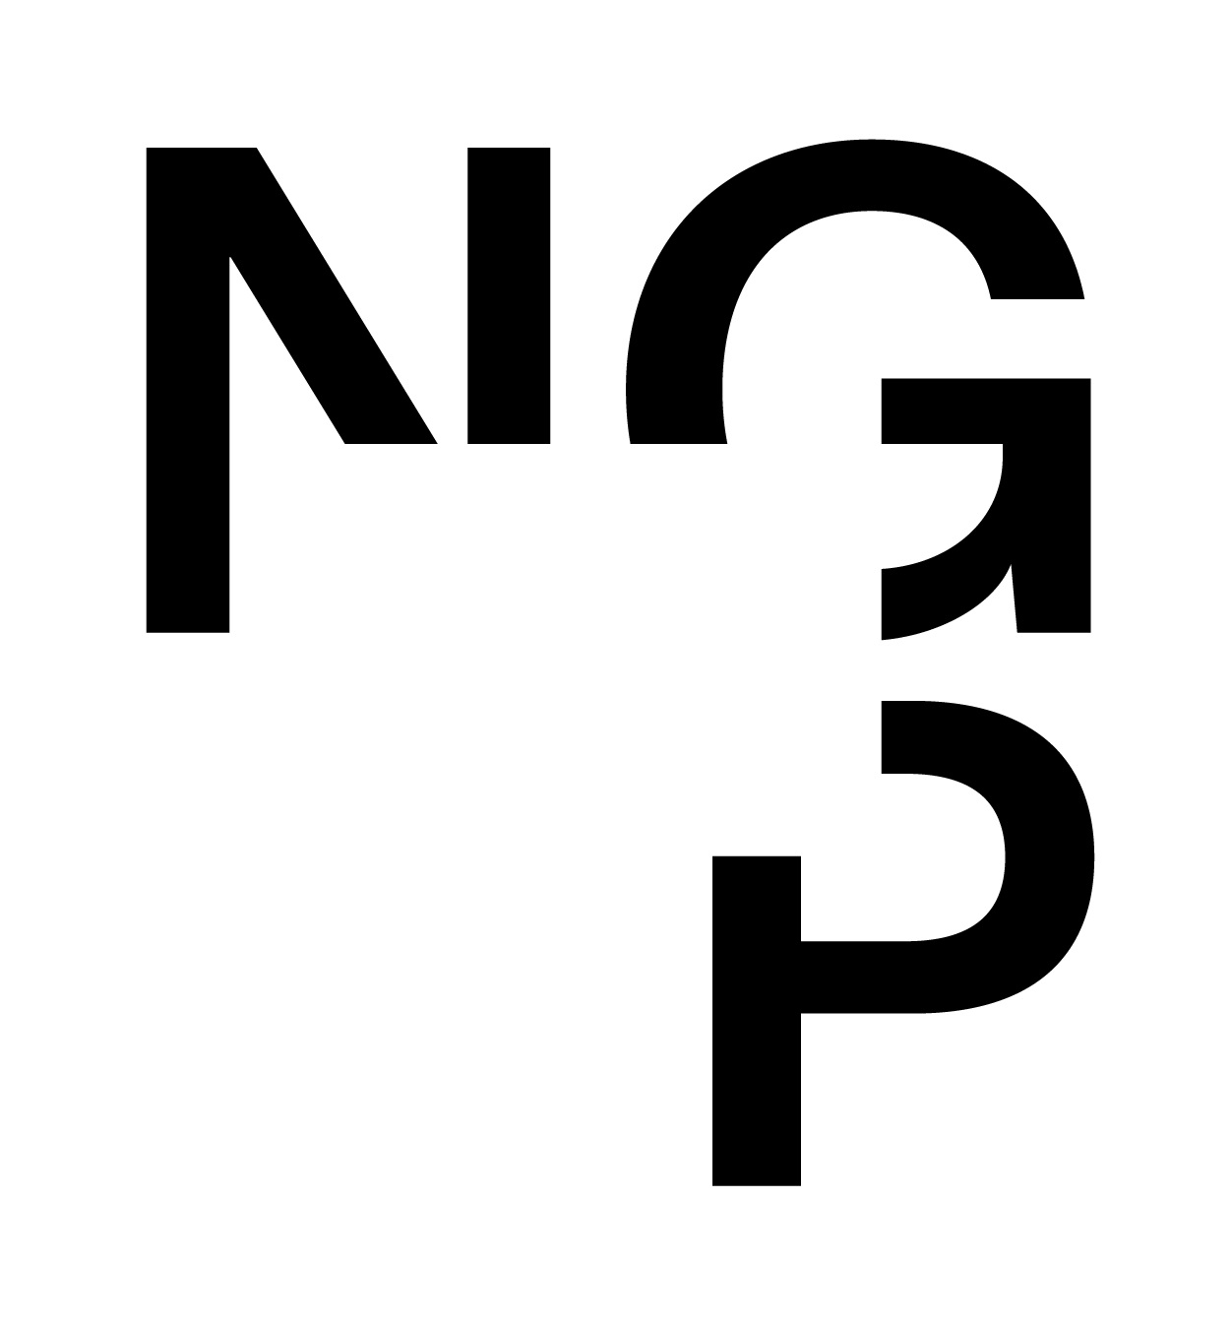

ODBĚRATEL - fakturační adresa DODAVATEL

Národní galerie v Praze Petr Kafka

Staroměstské náměstí 12

110 15 Praha 1

Novosuchdolská 422/29

165 00 Praha-Suchdol

Zřízena zákonem č.148/1949 Sb.,

o Národní galerii v Praze Česká republika

IČ 00023281 DIČ CZ00023281 IČ 16446151 DIČ CZ7108252404

Typ Příspěvková organizace Datum vystavení 19.11.2024 Číslo jednací

Smlouva OBJEDN.

Požadujeme :

Termín dodání 19.11.2024 31.12.2024

Způsob dopravy

Způsob platby

Splatnost faktury 30 dnů od data doručení

Objednáváme u Vás

Položka Množství MJ %DPH Cena bez DPH/MJ DPH/MJ Celkem s DPH

PK - výměna nechunkčních manometrů 1.00 21 3 000.00 630.00 3 630.00

Vystavil(a) Přibližná celková cena 3 630.00 Kč

XXXXXXXXXXXXX

E-mail: XXXXXXXXXXXXXXXXXX

Razítko a podpis

Dle § 6 odst.1 zákona c. 340/2015 Sb. o registru smluv nabývá objednávka s předmětem plnění vyšší než hodnota 50.000,- Kč bez DPH účinnosti až

uveřejněním (včetně jejího písemného potvrzení) v registru smluv. Uveřejnění provede objednatel.

Žádáme obratem o zaslání akceptace (potrvrzení) objednávky.

Datum: Podpis:

Platné elektronické podpisy:

26.11.2024 12:21:19 - XXXXXXXXXXX - příkazce operace 3.12.2024 XXXXXXXXXX

26.11.2024 14:36:15 - XXXXXXXXXXXXXXX - správce rozpočtu